Doświadczenie. Załamanie Światła.

Potrzebne materiały/przedmioty:
- Dzbanek
- Kubek
- Moneta
- Woda

Wykonanie:
- Ustawiamy kubek na stole, do dzbanka nalewamy tyle wody, aby dało się napełnić nią cały kubek.
- Na środku dna kubka kładziemy monetę.
- Ustawiamy się pod takim kątem, aby nasze oczy (kamera) widziały kubek, ale nie widziały monety na dnie.
- Zaczynamy nalewać wodę do kubka.

Obserwacje:
Im więcej nalewamy wody – tym większą część monety widzimy.

Wnioski:
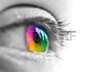
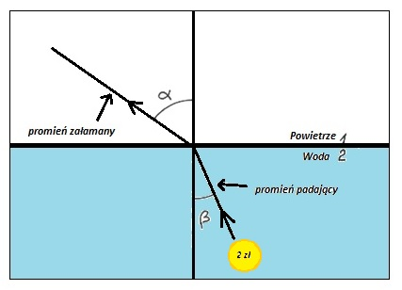
Jak wiemy, widzimy świat dzięki temu, że nasze oczy odbierają bodźce wywoływane przez pewien zakres promieniowania elektromagnetycznego (światło widzialne) ze środowiska. W tym doświadczeniu zauważamy, że woda załamuje te fale – załamuje światło widzialne. Dzięki temu jesteśmy w stanie zobaczyć monetę na dnie kubka: światło rozproszone na monecie „wychodzi” z wody i przechodzi z ośrodka gęstszego do ośrodka rzadszego, więc kąt załamania (α) jest większy niż kąt padania (β). Im więcej wody dolejemy, tym światło „wychodzące” z wody pada pod większym kątem, dlatego widzimy coraz większą część monety. Zjawisko zmiany kierunku rozchodzenia się fali elektromagnetycznej (lub akustycznej) nazywamy REFRAKCJĄ.

Załączniki:
Film: Załamanie światła.mp4

